上学期——第十三章 一元一次不等式
有关概念
1、什么是不等式？ (什么是方程？）
2、什么是不等式的解？ （什么是方程的解？）
3、什么是不等式的解集？
4、什么是解不等式？ （什么是解方程？）
不等式的三个基本性质
1、不等式两边都加上（或减去）同一个数或同一个整式，不等号的方向不变。
2、不等式两边都乘以（或除以）同一个正数，不等号的方向不变。
3、不等式两边都乘以（或除以）同一个负数，不等号的方向改变。
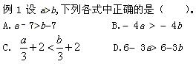
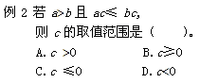
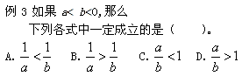
解不等式的步骤：
1、去分母
2、去括号
3、移项
4、合并同类项
5、系数化为1
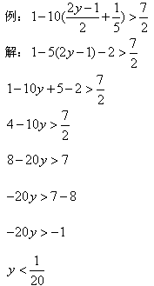
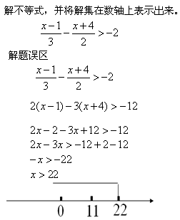
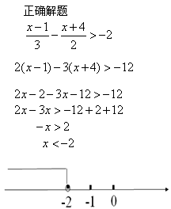
一元一次不等式与一元一次方程的区别和联系
一、概念的比较
区别：前者是用不等号将代数式连接而成，后者是用等号将代数式连接而成，其余都相同
（1）都只含有一个未知数；
（2）含未知数的式子是整式；
（3）未知数的次数是1。
二、求解过程的比较
相同之处：
去分母、去括号、移项、合并同类项、系数化为1
不同之处：
在“去分母”与“系数化为1”时，方程两边都乘以（或除以）同一个正数或负数，等号不变。
不等式两边都乘以（或除以）同一个正数，不等号方向不变；不等式两边都乘以（或除以）同一个负数，不等号方向改变。
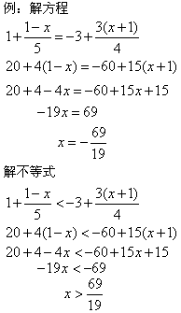
三、解的比较
一元一次方程的解只有一个；
一元一次不等式的解一般有无数个，它是在一定范围内的一系列数。
四、确定参数的比较
已知方程的解确定方程中的参数，可根据方程的解的意义，将解代入原方程便得到关于参数为元的新方程，解新方程可求得参数。
若已知不等式的解确定不等式中的参数，一般是先解不等式，与其比较后再确定参数。
例 已知关于x的方程 的解为2，求a的值。
解：将x=2代入方程，得：2a-6=2+2,
解得：a=5
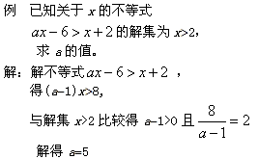
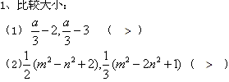
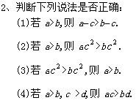
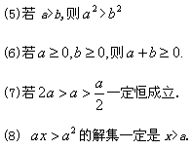
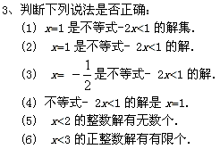
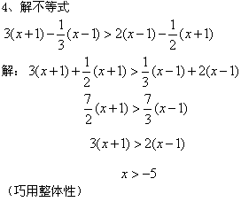
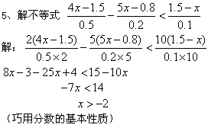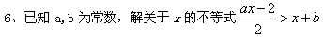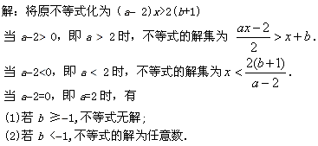
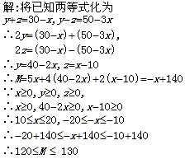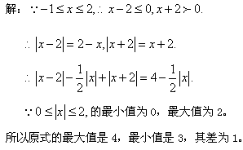
问题：用每分钟可抽30吨水的抽水机来抽污水管道里积存的污水，估计积存的污水在1200吨到1500吨之间，那么大约需要多少时间能将污水抽完？
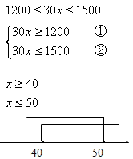
概括：1.两个或两个以上的一元一次不等式合在一起，就得到一个不等式组。
2.几个不等式的解集的公共部分，叫做由它们所组成的不等式组的解集。
例1、解不等式组
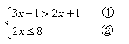
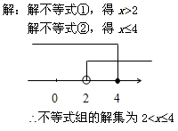
例2、填表
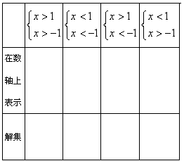
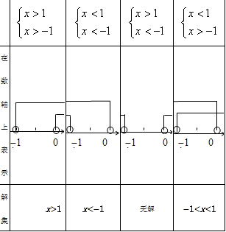
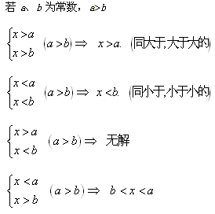
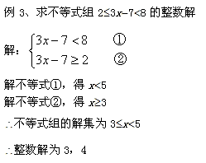
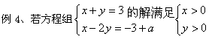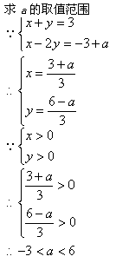
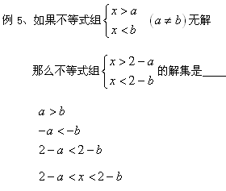
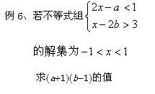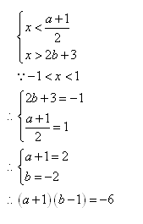
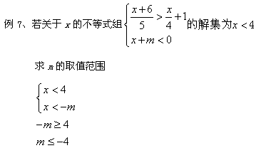
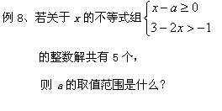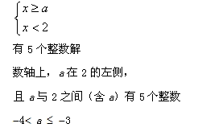
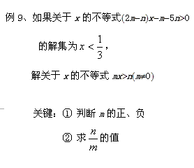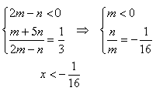
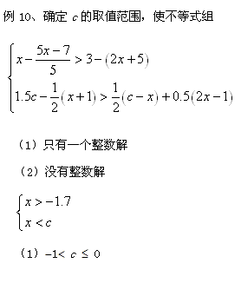
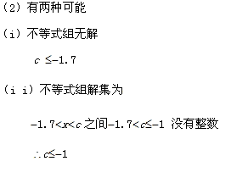
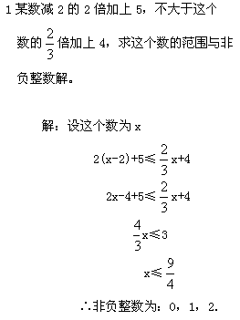
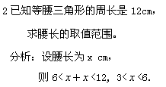
3商场出售的A型冰箱每台售价2190元，每日耗电量为1度，而B型节能冰箱每台售价虽比A型冰箱高出10％，但每日耗电量却为0.55度，现将A型冰箱打折出售（打一折后的售
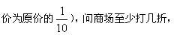
问商场至少打几折，消费者购买才合算（按使用期为10年，每年365天，每度电0.40元计算）。
分析：设商场至少打x折，消费者购买才合算。
4在一次知识竞赛有50道题，评分标准：答对一道得2分，答错一道倒扣1分，不答得0分，某学生有4道题没有答，这个学生至少答对多少道题，成绩才能不低于82分？
分析：设这个学生至少答对x道题,成绩才能不低于82分，则答错了（50-4-x）道。
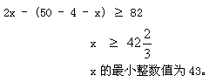
5有甲、乙两个育苗基地以4元的价格出售某种树苗，并对购买超过1000株的实行优惠：甲基地对所购树苗按每株八五折优惠；乙基地赠送100株，并对所购树苗的其余部分按每株九折优惠，张村的购买量估计在1600株到2000株之间,
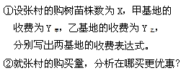
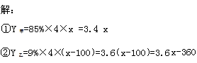
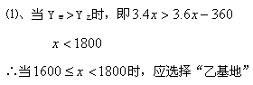
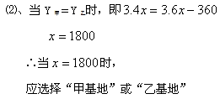
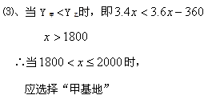
6一位水果商购进一筐苹果，并将其中的一半以50％的利润卖出。之后，将剩余的一半打折出售，并希望最终能赚20％，问水果商最多能打几折？
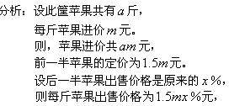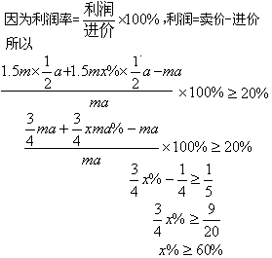
7某足球协会举办了一次足球联赛，球队记分规则及队员奖励方案如下表：
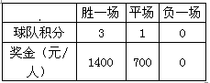
当比赛进行到第12轮结束（每队均需比赛12场）时，A队共积19分
①请通过计算，判断A队胜，平、负各几场？
②若每赛一场，每名队员均得出场费500元，设A队其中一名参赛队员12轮比赛全都出场，
这名队员所得的奖金与出场费的和为W（元），请求W的最大值？
